Астраханская область, п. Лиман
Муниципальное казённое общеобразовательное учреждение
"Лиманская средняя общеобразовательная школа №1"

Всероссийский конкурс экологических проектов
«Волонтёры могут все»

Номинация: «Скажем нет урону природе»
Коллективное участие
«Степное чудо
природы в опасности»

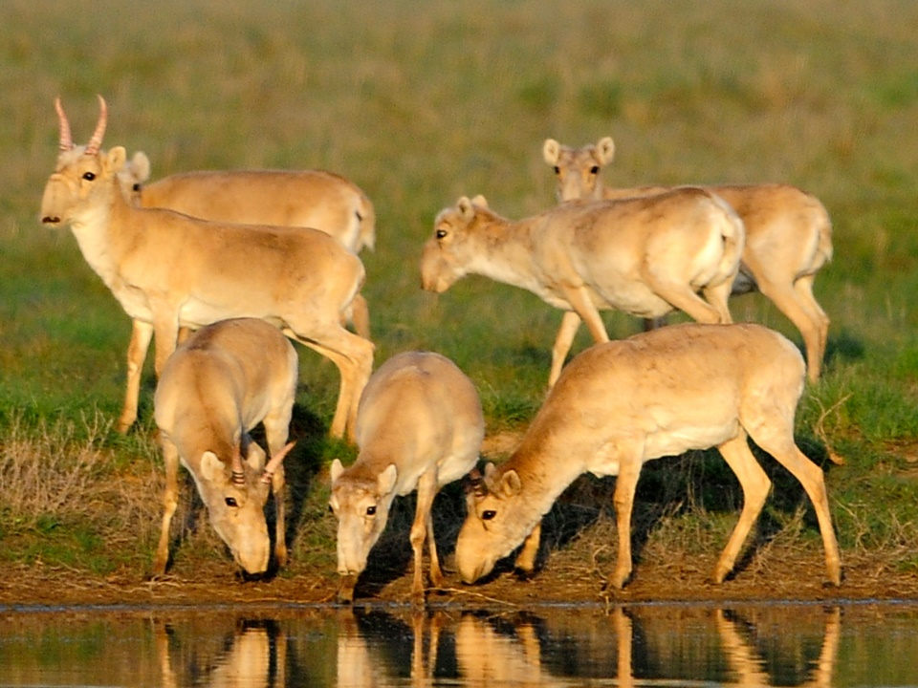

Работу выполнили:
степной клуб «Возрождение»
Ганноченко Игорь, Гайдукова Арина,
Шарошкин Кирилл, Абасова Лилия
МКОУ «ЛСОШ №1» п.Лиман
Руководитель:
Гайдукова Татьяна Алексеевна
педагог дополнительного образования

Содержание.

Введение……………………………………………………………….3
Глава 1. Паспорт проекта
1.1 Цели и задачи реализуемого проекта……………….………….…4
1.2 Краткое описание проекта………………………………………. 5-6
Глава II . Реализация проекта
  - Образование степного клуба «Возрождение»……………… 7
  - Акции………………………………………………………… .8-9
  - Полевые наблюдения…………………………………………..9-10
  - Мероприятия и уроки………………………………………….10-13
  - Театральная группа «Сайга» и агитбригада «ЭкоЛим»…… 13
  - Сотрудничество степного клуба «Возрождение» с международными организациями IFAW WWF и степными клубами России….....................14-15
  - Участие Степного клуба «Возрождение» в конкурсах и
семинарах………………………………………………………………...15-17
  - Освещение работы клуба «Возрождение» в СМИ, социальных сетях…………………………………………………………………………….17-18
Глава III Результаты проекта
3.1 Количественные и качественные показатели…………………… .19
3.2 Результаты социологических исследований………………………20-21
Заключение………………………………………………………………21
Список литературы……………………………………………...............22
Приложения №1…………………………………………………………23-25
Приложение №2

Введение
С особым волнением в Лиманской степи можно наблюдать за сайгаками, уникальными животными. Сайгаки – самые древние кочевники необъятных Астраханских просторов. Огромные стада этих удивительных животных паслись бок о бок еще во времена ледникового периода с мамонтами и шерстистыми носорогами. С древних времен это животное было известно под названием «сайга». Это имя ему дал греко-римский географ Страбон, живший более 2000 лет назад.
Однако, одной из экологических проблем современности является сокращение биоразнообразия. Со времен подписания Конвенции о биологическом разнообразии не удалось уменьшить темпы сокращения и критическое состояние важнейших биологических ресурсов продолжают вызывать серьезную озабоченность во всем мире. Гибель 75% видов млекопитающих и 86% видов птиц связана с деятельностью человека. С территории России за последние 400 лет исчезло 9 видов и подвидов млекопитающих и птиц. В списке истребленных человеком видов, обитавших на территории России есть тур, степной тарпан, морская корова. Этот список также может пополнить краса нашей степи– сайгак. Его численность в Северо-Западном Прикаспии в 50-60 годах прошлого века достигала почти 800 тыс.голов. В последнее десятилетия численность данной популяции стала стремительно сокращаться и весной 2011 года она уже не превышала около 10 тыс. особей, в то время как сейчас, она составляет до 4 тысяч особей. Эта цифра свидетельствует о том, что мы находимся на грани полной потери уникальной европейской популяции этого вида. С каждым годом на нашей планете становится все меньше и меньше диких животных.
Символ нашей степи - Сайгаки исчезают не только от охоты на них, но и от косвенного влияния человека на их жизнь. Дело в том, что человек невольно отнимает у своих «меньших братьев» естественные места обитания животных, их кормовые участки. Отрицательно сказывается на численности животных строительство дорог, мостов, вспашка степей. Эти действия истребляют животных так же быстро, как и с помощью ружья.

- Паспорт проекта
«Степное чудо природы в опасности»
Муниципальное казённое общеобразовательное учреждение
"Лиманская средняя общеобразовательная школа №1"
416410, Астраханская обл., Лиманский р-н, рп Лиман, ул. Победы, дом 32
Телефоны: 8 (85147)-2-11-97
Сайт: http://30limrono.edusite.ru/
Степной клуб «Возрождение» МКОУ «ЛСОШ №1» п.Лиман: Ганноченко Игорь, Гайдукова Арина, Шарошкин Кирилл, Абасова Лилия
Руководитель: Гайдукова Татьяна Алексеевна, педагог дополнительного образования

  - Цели и задачи реализуемого проекта
Актуальность темы.
Сохранение данного вида животного, для обеспечения биологического разнообразия для будущих поколений.
Популяризация знаний о сайгаке, как символа Астраханских степей путем экологического просвещения учащихся, всех слоев населения в нашем поселке, районе, области, информирование и привлечение общественного внимания к данной проблеме.
Цель проекта:
* формирование экологического мышления, экологической культуры и экологических знаний у учащихся, вовлечение в природоохранную деятельность через привлечение внимания к проблеме сохранения и защиты сайгаков и мест их обитания;
* повышение осведомленности населения о сайгаке - за счет деятельности детского степного клуба, привлечение большего количества людей (детей и взрослых) к природоохранной деятельности.
Сроки реализации 2019-2021 год
Проблема: сокращение численности популяции сайгаков на территории Астраханской области
Задачи:
1. Вовлечь учащихся в разнообразные виды самостоятельной активной деятельности, направленной на сохранение и защиту сайгака через деятельность эко-клуба;
2. Проводить акции, мероприятия с участием населения, имеющие практическое значение для сохранения и защиты сайгака, экосистемы
степей в целом;
3. Способствовать формированию единого молодежного сообщества через сетевое взаимодействие детских степных клубов России и других стран;
4. Проводить просветительскую работу через информационные ресурсы и СМИ по повышению осведомленности различных слоев населения о сайгаке и социально-значимой работы клуба.
5. Оказание помощи государственному природному заказнику «Степной» в привлечении спонсорской помощи российских и международных организаций.
6. Способствовать развитию экотуризма в п. Лиман Астраханской области
7. Наладить тесное сотрудничество с другими странами, где существуют аналогичные клубы, обмен опытом между странами.

1.2 Краткое описание проекта
Сайгаки один из видов животных в нашем Лиманском районе, который находятся на грани вымирания — печальная, но далеко не новая информация. Каждый цивилизованный человек регулярно с ней сталкивается. Но что он при этом испытывает? Чаще всего лишь легкие переживания по поводу того, что в скором времени уникальные животные пережившие ледниковый период и дожившие до наших дней останутся только на фотографиях да в виде чучел в музеях. И практически никто не задумывается о настоящей опасности вымирания видов.
Сайгак-это мигрирующее животное, в поисках пищи он преодолевает тысячи километров, территории различных стран и на своем пути встречают непреодолимые препятствия, которые приводят к сокращению их численности. За последнее 15 лет из-за незаконного
добывания и торговли мясом и рогами, которые высоко востребованы в традиционной китайской медицине, истреблено более 97% этой популяции. Плохая осведомленность сельских жителей о состоянии сайгака, крайне низкий уровень жизни, безработица определяют, несмотря на существующие запреты, продолжающиеся добычу сайгаков.
Строительство городов, мостов, распашка земель, загрязнение среды — лишь часть людской деятельности для обеспечения комфортного существования на нашей планете. Но при этом слишком редко учитываются ставшие очевидными параллели: в природе взаимосвязано абсолютно все — если исчезает одно звено экосистемы, страдают и остальные. Уничтожение животных подрывает этот хрупкий баланс, и в итоге мы необратимо теряем ценнейшие ресурсы, необходимые нам самим. Массовые вымирания как явление всегда наблюдались в истории нашей планеты. Только на сегодняшний момент из-за деятельности человека темп этого процесса выше в 10–100 раз, что делает его особенно опасным. Принимать меры необходимо сейчас, когда есть надежда сделать урон менее разрушительным.
Очевидно, что необходимым условием спасения сайгака является формирование экологически осознанного общества и воспитание у местного населения, особенно у подрастающего поколения иного – бережного отношения к сохранению природы. Наш проект будет способствовать проведению работ по активному вовлечению целевых групп в процесс сохранения сайгака путем экологического просвещения и образования, в первую очередь, местных жителей, а также молодого подрастающего поколения.
Ключевым моментом в достижении поставленных целей является создание детского степного клуба по сохранению сайгака. Проект способствует: восстановлению сокращённой популяции сайгаков и диких животных; пропаганде и популяризации Президентом, Правительством РФ добровольного движения к бережному отношению к природе; подаче примера в проявлении заботы о природе Некоммерческими Организациями, учащимися, гражданами и волонтёрами; духовно-нравственному и личностному росту участников проекта; помощь заказнику «Степной» в создании искусственных и сохранении уголков естественной природы; организацию и подключение различных учебных и других заведений к совместной общеполезной деятельности волонтёров, подростков и старшего поколения, к заботе о природе; пропаганда здорового и полезного времяпровождения людей на природе. В рамках проекта будет проводиться помощь заказнику, акции, мероприятия, выездные лекции, вебинары, семинары, освещение работы в СМИ и социальных сетях, сотрудничество с международными организациями, мастер-классы, конкурсы, выставки по экологии и природоохранной деятельности.
Материалы и опыт проекта будет распространяться по всем субъектам РФ. Будут созданы тематические спектакли, видеоматериалы.

География проекта
Астраханская область, Лиманский район, г.Астрахань, п.Лиман. Способствование распространению проекта по всем субъектам РФ и зарубежье.

Акции

Работа клуба
«Возрождение»
Мероприятия,
уроки

Полевые наблюдения

Освещение работы клуба в СМИ, соц.сети
Сотрудничество с международными организациями IFAW WWF

Участие в грандах
Конкурсы, семинары

Помощь заказнику
«Степной»

- Реализация проекта

  - Образование степного клуба «Возрождение»
Участие в Летней образовательной академии для учителей и руководителей степных клубов, которая проходила в поселке Лиман 22-25 августа 2018 г. под эгидой Международного Альянса по сохранению сайгака, послужило «толчком» для создания Степного клуба в МКОУ «Лиманская СОШ №1» Астраханской области.
Мы узнали, что еще в 2012г. силами энтузиастов под эгидой Международного Альянса по сохранению сайгака начали создаваться Степные клубы. Именно учителя - наиболее прогрессивная часть общества, носители лучших качеств нации, нравственных ценностей и мировоззренческих установок, возглавили общественные инициативы, направленные на защиту сайгака. Первые такие клубы были созданы в России в Республике Калмыкия, а также в Узбекистане, Казахстане. Их опыт бесценен. Сайгак обитает на территории нашего Лиманского района, а на всей территории Астраханской области нет ни одного степного клуба, который бы осуществлял природоохранную деятельность сайгака.
«Сохраняя и оберегая природу, мы облагораживаем себя и свои чувства. Пока в наших сердцах живут любовь, уважение, доброта ко всему живому, будет процветать наша Россия, будет процветать наш Лиманский край". С такими словами мы обратились к учащимся нашей школы, объявив о планах создания Степного клуба. Организовали конкурс среди учащихся нашей школы на эмблему и название клуба, проведенный конкурс, позволил выбрать лучший рисунок для эмблемы клуба, а также согласовать его название. Так наш Степной клуб стал называться «ВОЗРОЖДЕНИЕ», а эмблемой для него выбран САЙГАК.
30 ноября 2018 года на базе МКОУ «Лиманской СОШ №1», благодаря поддержке администрации заказника «Степной», помощи международной организации Альянса по сохранению сайгака, был открыт Всероссийский степной клуб «Возрождение». «Мы молодое поколение Россиян, юные хозяева земли Лиманской - возродим и сохраним родную степь!». Под таким девизом прошла церемония открытия степного клуба.
. Особую торжественность мероприятию придала церемония вручения членам Степного клуба соответствующих атрибутов: удостоверений, футболок, а также галстуков, указывающих на принадлежность к группе юных экологов.
В состав клуба вошли 15 учащихся и 3 педагога: Гайдукова Т.А педагог дополнительного образования руководитель степного клуба, Топлова В.М.-педагог организатор, Степкин А.В. учитель физкультуры. Члены степного клуба утвердили свой Устав, девиз, приняли программу действий на перспективу, разработали логотип, создали агитбригаду “ЭкоЛим” и театральную группу “Сайга”.

2.2 Акции.
АКЦИЯ– это социально значимое, деятельностное, комплексное, событийное мероприятие. Имеет протяженность во времени. Акции служат хорошей экологической пропагандой среди общественности.
В течении 2 лет наш степной клуб провел ряд акций, которые имели различный характер:
* акция «Живи сайгак». Ребятам предстояло написать на открытках призыв к людям о важности спасения сайгака для будущего поколения, и предложить меры по сохранению этого уникального животного. Свои послания ребята размещали на импровизированном «дереве жизни». В течении недели внимание школьников было привлечено к «дереву жизни», многие знакомились с посланиями и оставляли свои призывы. (Фото 4,5)
*Акция «С любовью к природе». Акция включала в себя высадку на кордоне заказника «Степной» луковиц тюльпанов. Участники клуба с большим энтузиазмом включились в работу: делали ровные бороздки для посадки, проливали их водой, на одинаковом расстоянии производили высадку луковиц. В течении двух часов усиленной работы ребята справились с задачей. У «возрожденцев» было прекрасное настроение от осознания участия в созидательной деятельности на благо родному краю. Весной 2020 года можно было видеть на территории заказника обильное цветение тюльпанов, высаженных ребятами.
*Акция «Краса моих степей», организованного степным клубом «Возрождение» в защиту сайгака. На кануне мероприятия в школе прошел лекторий о важности бережного отношения к природе и животным нашего края, призвав присоединиться к велопробегу. Школьники с удовольствием откликнулись на призыв, приехав не только на велосипедах, но и на самокатах. С напутственным словом к участникам обратилась Гайдукова Т.А-руководитель клуба, сказав о цели мероприятия: популяризация уникального животного сайгака, привлечение внимания общественности к проблеме сохранения этого вида животного. Колонна велосипедистов и пешие участники с лозунгами и призывами о сохранении сайгака прошли по аллеи поселка. (Фото 8) Велопробег «Краса моих степей» - это мероприятие, которое помогло привлечь внимание населения к сохранению реликтовой антилопы- сайгака.
*Акция «Проводы зимы - встреча весны!» 1 марта в поселке Лиман широко отметили древний народный праздник «Масленица», посвященный проводам зимы и радостному приветствию весны.
На центральной площади поселка собралось около 1000 человек. Не остались в стороне и члены степного клуба «Возрождение», которые использовали огромное скопление односельчан с тем, чтобы напомнить им о живущих по соседству сайгаках, требующих бережного отношения к себе. Надев на себя маски, изображающие сайгаков, они водили хороводы, пели песни, раздавали красочные буклеты, которые содержали факты о сайгаках и призывали к природоохранной деятельности, а также календарики.
Завершился праздник традиционным сжиганием огромного чучела – символа уходящей зимы, оставив в сердцах и душах участников понимание добра и необходимости беречь то, что нам подарено природой. Это был небольшой шаг, сделанный членами клуба «Возрождение», по вовлечению местного населения в мероприятия по сохранению популяции сайгака и восстановлению его естественных экосистем в Северо-Западном Прикаспии

* Акция «Чистый дом». Проводиться ежегодно нашим клубом, где ребята убирают территорию окрестностей поселка, благоустраивают и озеленяют.
* Акция «Мы стихами о природе говорим» Данная акция проходила в течении недели с 17 по 21 февраля 2020 радио - эфиры «Экологической волны» по теме: "Мы стихами, о природе говорим". Цель радио – эфиров: популяризация экологической культуры у учащихся, показать красоту природы, воспитывать любовь к родной земле, потребность заботиться о ней.
Радио – эфиры проходили с живым интересом ребят, особенно для ребят с начального звена, они активны и с нетерпением ждали своего выступления. Много стихов о прекрасных просторах малой родины, о животных. Радио –эфир, это не конкурс, а возможность, всем желающим почувствовать себя значимым в охране природы родного края. Пахомова Екатерина, Абасова Лилия, прочитали свои авторские стихотворения о «Красе степей»- сайгаках.

2.3 Полевые наблюдения.
Полевые исследования наиболее значимы для наших исследований сайгака, поскольку именно они позволяют изучать и уставливать взаимосвязи вида со средой, выявлять экологические факторы среды и определять адаптации сайгака к среде. Наши исследования проводились в природной среде на территории заказника «Степной». В ходе исследований мы применяли методы прямого и непрямого наблюдения. (Фото 16)
Непрямое наблюдение проводилось с использованием фото-, видеоаппаратуры, фотоловушек, оптических приборов, хронометров, магнитофона. Нами регистрировались характер движений сайгака, поведенческие характеристики и записывались звуки, сопровождавшие тот или иной поведенческий акт.
Наличие смотровой вышки, и замаскированного в земле наблюдательной площадки позволили вести наблюдения за животными и облегчили проведение наших многочасовых визуальных наблюдений.
В ходе наших наблюдений был проведен маршрутный метод. Ребята степного клуба смогли выявить и описать наличие и разнообразие охраняемых видов животных на исследуемой территории заказника. Животный мир охраняемой территории имеет многочисленный и своеобразный животный мир, представленный пустынными, полупустынными, степными видами животных. У большинства обитающих здесь животных наблюдаются явные приспособления к перенесению сухости воздуха, высокой температуры, своеобразию субстрата – песчаного и солончакового. Подобно растениям, многие животные приспособились к весьма ограниченной потребности в воде. Гнездовая фауна птиц представлена в открытой степи представителями отрядов воробьиных и хищных птиц- степной орел, курганник, журавль-красавка. Артезианские.
Водоемы населяют веслоногие, голенастые, пластинчатоклювые, кулики. Данное исследование проведено визуальным методом и с помощью фотоловушек, расположенных на территории заказника.
Были изучены эколого-физиологические особенности сайгаков, обеспечивающие приспособление вида к меняющимся условиям среды обитания, сезонные кочевки животных, особенности гона и массового отёла. Был проведен летний учет численности сайгаков с помощью фотоснимков. Для проведения учета сайгака важно выбрать наиболее оптимальные сроки его проведения. Наш клуб проводил летний учет, который позволяет оценить численность животных на водопоях. В дневное время дневная температура в степи доходит до 50С и выше. Скудная растительность, которой пугливые животные могли компенсировать дефицит влаги весной и осенью, в это время года выгорает под палящими лучами солнца, поэтому сайгаки массово приходят на немногочисленные водопои у артезианских скважин. Здесь для учета их численности и наблюдений устроены замаскированные, вкопанные в землю укрытия, откуда удобно производить подсчёт и следить за поведением. Но наш клуб производил подсчёт с вышки, с помощью оптической аппаратуры мы делали фото участков скопления сайгаков, затем по фотографиям производили подсчет.

2.4 Мероприятия и уроки
За время реализации проекта степной клуб «Возрождение» проводил массовые мероприятия.
*День мигрирующих животных
Ежегодно осенью отмечается международный день мигрирующих животных. Наш клуб провел в 2018 году мероприятие, посвященное этому празднику для учащихся 7 - 11 классов своей школы. Школьникам было рассказано о видах животных, мигрирующим по просторам нашей необъятной родины. Проведенные среди учащихся конкурсы «Узнай кто Я», «Определи по следам», «Загадки», «Кроссворд», «Весенний ветер», расширили знания детей о мигрирующих животных и птицах.
Музыкальный флешмоб под названием «Удивительные животные», когда каждый желающий мог предстать в облике красивого журавля, быстрого сайгака, грациозной газели, важного страуса и царя зверей – льва, создал атмосферу раскрепощённости и эмоционального подъема. Прибывшие на праздник русские богатыри поведали собравшимся о проблемах преодоления животными барьеров, которые создаются деятельностью человека. Для понимания необходимости сохранения миграционных путей животных, участники Степного клуба рассказали о Конвенции по сохранению мигрирующих видов диких животных.
Мероприятие продолжилось в виде спортивных состязаний в начальной школе. Ребята состязались в преодолении преград, которые, как и мигрирующим животным встречаются на пути.
30 октября 2019 года степной клуб «Возрождение» провел в Яндыковской школе эколого-просветительское мероприятие «ЭКО-экспресс» для ребят 7-х классов. Данное мероприятие также проходило в рамках Всемирного Дня мигрирующих животных. Степной клуб подготовил интересную программу, в которую входили видеоматериалы, интерактивные игры, совместно спетые песни, которые помогли рассказать ребятам о мигрирующих видах, особенностях миграций, факторах, которые дают толчок к передвижению. «Возрожденцы» поведали о трудностях и преградах, которые приходится преодолевать животным на своем пути, призвав к бережному отношению к животным нашего края. В заключении мероприятия степной клуб показал театрализованную постановку «Легенда о настоящей дружбе», которая раскрыла тайну появления в наших краях уникального животного- сайгака, являющимся ярким представителем мигрирующего вида. На протяжении всего мероприятия в зале царила доброжелательная атмосфера, яндыковские школьники активно участвовали в викторинах и играх, правильно отвечали на вопросы. Такие мероприятия помогают не только вести совместную посильную природоохранную работу, но и найти новых друзей, упрочить дружеские связи между школами.
*Международный день сайгака
Ежегодно 5 мая отмечается Международный день сайгака. Праздник привлекает внимание к проблеме исчезновения этого вида. 30 апреля 2019 года члены Степного клуба «Возрождение», провели увлекательный эко-квест под названием «Хозяин степи», и посвятили его празднованию «Дня сайгака», который проводится ежегодно в странах ареала этого уникального животного под эгидой Альянса по его сохранению. 120 участников, разбившись на 6 команд и получив «маршрутные листы», отправились в увлекательное путешествие. Прослушав занимательные истории о сайгаке, рассказанные сотрудниками Заказника «Степной», и получив необходимые инструкции, ребята двинулись в путь, останавливаясь на шести станциях, названия которых говорят сами за себя: «Жизнь сайгака» «Степные опасности», «Забота о сайгаке - дело каждого», «Сохраним степной мир», «Пожар в степи», «Мой дом». На каждой такой станции, проявляя командный дух и внимательность, ребята разгадывали сложные задачки и головоломки о сайгаках, участвовали в спортивных состязаниях. Скучно не было никому! Победители и самые активные участники мероприятия были награждены грамотами и подарками, которые им вручили верные друзья Степного клуба «Возрождение» - сотрудники Заказника «Степной».
Традиционное празднование Дня сайгака в 2020 году пришлось на сложный период во всем мире. Из-за распространения короновирусной инфекции школы, организации работали в дистанционном режиме. Участники степного клуба «Возрождение» не отчаялись и при поддержке Альянса по сохранению сайгака провели празднование Дня сайгака онлайн. Сложная обстановка в мире вывела природоохранную работу нашего клуба на новые горизонты, расширяя масштабы нашей работы. Совместно с другими клубами России мы создали свою группу в социальных сетях, тем самым появилась возможность обмена опытом природоохранной деятельностью. Началось празднование Дня сайгака с онлайн прочтения собственного стихотворения ребятами из степного клуба «Возрождение»», в котором ребята смогли обратиться к людям с призывом охраны реликтовой антилопы. Клуб провел конкурс Смартмоб «Молодежь за сайгака», в котором приняли участие многие семьи. Необходимо было сделать маски сайгака или с помощью аквагрима изобразить сайгака, подготовить плакат со смысловой фразой в защиту сайгака, сделать селфи или видеофрагмент разместив в Инстаграмм и на Фейсбуке в группе «RuSaiga_ Степные группы России» с хештегами ##Weforsaiga# #Мызасайгака. Для младших школьников была разработана рабочая тетрадь, в которой ребята по точкам учились рисовать этих удивительных животных, а затем самостоятельно рисовали свои рисунки, которые также были размещены на просторах интернета. В условиях карантина проявить своё творчество и продемонстрировать знания о сайгаке было предложено с помощью конкурса «Экокнижка своими руками». В этом конкурсе дети придумывали сюжет и содержание своей экологической сказки, где обязательно должны быть персонажи – это сайгаки и их соседи. Ребята постарались в свои сказки внедрить интересные приключенческие сюжеты о судьбе, жизни сайгака и его соседях в степи. Свои сказочные истории оформляли в книжки иллюстрируя их рисунками, аппликацией. Считаем, что знания о своем крае, о животных населяющие родные просторы необходимо с младшего возраста, поэтому для дошкольников нами была размещена интересная книжка «Наша антилопа», представляющее собой первое знакомство с таким уникальным животным, каким является сайгак. В данной книге для закрепления материала были предложены практические задания для детей. Все творческие работы ребят, которые были сделаны в рамках празнования онлайн «дня сайгака 2020» были размещены степный клубом «Возрождение» в Фейсбуке в группе «RuSaiga_ Степные группы России».
*Уроки
При реализации проекта Степной клуб провёл ряд уроков, в рамках экологического просвещения, в начальных классах и среднем звене школы, посвященных сайгаку. Некоторые уроки проводились совместно с представителями Заказника «Степной». Уроки под названием «Реликтовая антилопа», «Спасти сайгачонка», «Время думать о сайгаке», «Заповедный мир малой родины», «Сохраним живое наследие края» и другие, с большим интересом были восприняты школьниками. Участники клуба организовывали занятия в интерактивной форме, они были насыщены различными играми, что поддерживало интерес к происходящему у учащихся. Участникам уроков предстояло нарисовать сайгака по точкам, составлять вегетарианское меню для животного, отвечать на вопросы викторины, собирать пазлы с животными, обитающими в Астраханской области. Почувствовать себя частью природы позволяли звуки медленной мелодии на фоне которой читался отрывок из рассказа «Судьба сайгака. Ребята брали в руки саше с полынью, чабрецом, тысячелистником, закрыв глаза, вдыхали запахи трав и представляли себя в степи среди мирно пасущихся сайгаков. В конце каждого занятия участники степного клуба «Возрождение» отмечали самых активных учеников значками «Друг сайгака». Фотографии этих интересных занятий клуб размещал на сайте Всероссийского заповедного урока. За урок «Реликтовая антилопа» Степной клуб был награжден дипломом от Экоцентра «Заповедники». Наши ребята даже смогли поучаствовать в сьемках документального фильма «Спасти Сайгака» телекомпании ОТР входящего в рубрику «Большая страна».

2.5 Театральная группа «Сайга» и агитбригада «ЭкоЛим»
Члены степного клуба «Возрождение» решили, что крайне важно языком театральных постановок рассказывать более широкой аудитории историю о сайгаке – уникальном представителе животного мира, пришедшего к нам из глубины геологических эпох. Так возникла идея создание театральной группы «Сайга», под руководством Топловой В.М. в которую вошли 12 человек. Актив театральной группы самостоятельно написал сценарий первой постановки, которая раскрыла тайну появления в наших краях уникального животного- сайгака, являющимся ярким представителем мигрирующего вида, как он выживал в ледниковый период и о его друге мамонте. Для реализации своей идеи Степной клуб обратился за спонсорской поддержкой в виде театрального проекта в международную организацию- Альянс по сохранению сайгаков. Представив свой театральный проект, его цели и план реализации, Степной клуб получил помощь от Альянса. Заручившись денежной поддержкой, ребята разработали элементы костюмов героев, закупили ткань, нашли швею. Однако, возник серьезный вопрос с масками театральных героев, но и эта проблема была решена благодаря ребятам энтузиастам, которые при родительской помощи смогли создать прекрасные маски сказочных героев, а также реквизит для спектакля. За время реализации проекта было поставлено 2 спектакля: «Легенда о настоящей дружбе», «Путешествие сайгачонка». В театральных постановках было задействовано 21 учащийся. Театральная группа «Сайга» смогла показать свои постановки на мероприятиях в МКОУ «Лиманская СОШ №1», МКОУ «Яндыковская СОШ», МКОУ «Михайловская ООШ», на сцене Дома творчества г. Астрахани.
Одной из форм практической работы клуба является агитбригада, где дети сами добывают информацию, а потом представляют широкому кругу других людей.
Целью создания в нашем клубе агитбригады являлось экологическое просвещение школьников посредством театрализованных форм наглядной агитации, что способствует повышению уровня экологического культуры и воспитанию деятельностного подхода к решению экологических проблем. На каждом мероприятии проводимым Степным клубом традиционно выступала агитбригада «ЭкоЛим». В агитбригаду вошли 20 учащихся, которые выступали с призывами природоохранной деятельности родного края. Большую помощь в создании текстов для агитбригады оказывали родители и активистка посёлка Лиман Абасова Наталья Владимировна. Благодаря активной природоохранной и гражданской позиции жительницы посёлка, наша агитбригада создала 4 ярких выступления, которые регулярно украшали мероприятия, проводимые «возрожденцами».

2.6. Сотрудничество степного клуба «Возрождение» с международными организациями IFAW, WWF и степными клубами России.

2006 г. на совещании в Ташкенте специалисты, вовлеченные в изучение и охрану сайгака, инициировали создание международной негосударственной организации – Альянса по сохранению сайгака. С тех пор Альянс проводит и поддерживает различные исследования и мероприятия по изучению и сохранению вида на разных уровнях, как в странах ареала (Узбекистан, Казахстан, Россия, Монголия, а также Туркменистан), так и в международном пространстве
Альянс определяет себя как сообщество исследователей и защитников природы, которые на протяжении многих лет работают вместе над изучением разных аспектов биологии и экологии сайгака, а также мест его обитания, уделяя при этом больше внимание сохранению вида. Степной клуб «Возрождение» активно поддерживается и координируется Альянсом. Благодаря Альянсу по сохранению сайгаков наш клуб приобрел всероссийский статус. Данная организация направляет работу нашего клуба на сохранение мест обитания сайгака, степных и пустынных экосистем в целом, учитывая при этом также потребности других видов животных и растений и человека. В связи с этим ребята из степного клуба неоднократно встречались с представителями Альянса, благодаря которым ребята получали колоссальный опыт в природоохранной деятельности.
Степной клуб «Возрождение» 11 сентября 2019г посетил заказник «Степной», где ребята познакомились с представителями Альянса. Специалисты из Лондона рассказали о своей работе с фото ловушками, которые помогают изучить жизнь животных в естественной среде. Ребята смогли увидеть разнообразие дикой природы нашей степи: орланов, грифов, лисиц и конечно, большие стада мирно пасущихся сайгаков, сохраненных трудом работников заказника. Экскурсия была познавательного и профориентационного характера. Ребята узнали о профессиях экологической направленности, профессиях, связанных с компьютерными технологиями, познакомились с видеомонтажем, помогли ставить и обслуживать фото ловушки, а также смогли попрактиковаться в знаниях английского языка с гостями встречи.
Наш клуб «Возрождение» совместно с Заказником «Степной» в 2019 году провели совместную акцию «Сайга уезжает на международную ярмарку», с целью популяризации знаний по сохранению популяции сайгака, углубленного изучения биоразнообразия территории Заказника "Степной", а также показать жителям нашей планеты, как хороша природа родного астраханского края и как важно ее сохранять. Международная ярмарка ежегодно проходит в Сан-Франциско (США), на которую представляют поделки, мягкие игрушки особо охраняемых животных со всего мира. Средства от продажи игрушек идут в фонд по защите этих животных. Ребятами из степного клуба было изготовлено 25 маленьких сайгачонка, которые были переданы Бабетт Фьюри, представителю Альянса, для путешествия в Америку на ярмарку. Этой акцией было задумано показать людям долгий маршрут путешествия сайгачат и рассказать о их жизни, чтоб люди разных стран знали об этих животных. Так сайгачата побывали в Лондоне в Оксфорде, где студентам Оксфордского университета рассказали о нашем крае, о клубе, который помогает охранять этих уникальных животных. Далее сайгачата полетели через Атлантику в Сан-Франциско, увидели Тихий океан, познакомились с знаменитыми людьми. На ярмарке наше маленькое стадо сайгак встретило друзей, животных с разных уголков нашей планеты взятые под охрану. В период проведения Международной ярмарки, представителями Альянса было много рассказано о сайгаках, о наших поделках, поэтому наши сайгачата пользовались огромной популярностью на ярмарке и были быстро раскуплены. Нам поступило предложение от Альянса ещё изготовить маленьких сайгачат к новогодней распродажи. Так наши поделки стали новогодними подарками для американских жителей. Этой акцией наш клуб смог популяризировать работу клуба по охране сайгаков, рассказать на международном пространстве об индемичном животном обитающим на просторах Северного Прикаспия и укрепить связи с международными организациями SCA WWF.
Для нашего степного клуба «Возрождение» МКОУ «Лиманская СОШ №1» очень важно иметь людей, с которыми нас связывает одна цель: «Сохранить и приумножить богатство родного края». Единомышленники - это когда имеются общие интересы, планы, идеи. И для этого организовываются встречи. Такая межрегиональная встреча степных клубов прошла 15 сентября 2019 г на территории заказника «Степной». Наш клуб встретился с друзьями из Калмыкии. Несмотря на дальнюю дорогу, встреча проходила в позитивной, дружеской атмосфере. «Возрожденцы» рассказали о проделанной работе по защите сайгаков, поделились планами, провели для гостей викторину, которая подтвердила хорошие знания о жизни реликтовой антилопы. А совместно спетая песня ещё больше сплотила ребят. Степной клуб "Экоdreems" МКОУ "Комсомольская СОШ им. Н.С. Манджиева", п. Комсомольский Республики Калмыкия в свою очередь также рассказал о своей деятельности. Встреча прошла плодотворно, участники наметили совместные мероприятия, проекты. После обмена опытом сотрудники заказника показали охраняемые территории, на которых ребята смогли увидеть мирно пасущихся сайгаков. Такие совместные встречи степных клубов необходимы, потому что являются залогом успешной деятельности, помогают развиваться и двигаться вперед.

2.7 Участие Степного клуба «Возрождение» в конкурсах и семинарах.

Задумываясь о значении окружающего нас мира, мы приходим к выводу, что главное наше богатство – не последнее достижение технической мысли, не благоустроенный быт, а чистый воздух, прозрачная вода, пышная растительность и богатый животный мир. Мы поставили цель в своём проекте формировать чувственное восприятие природной среды у школьников. Именно на конкретных примерах своего региона и особенно района попытались показывать негативное и позитивное антропогенное воздействие на окружающую природную среду. Одним из путей творческого восприятия являлась систематическая научно-исследовательская работа по актуальным вопросам экологического образования в течении реализации проекта.
Исследовательские работы подразумевают большую самостоятельность обучающихся при выборе методик и при обработке собранного материала. Обязательные элементы исследования: постановка цели, формулирование задач, выбор методов сбора и обработки фактического материала, проведение опытов, наблюдений, экспериментов, анализ и обсуждение полученного материала, выводы. Активная деятельность Степного клуба «Возрождение» способствовала созданию для ребят нашей школы и района образовательное пространство, которое давало возможность школьникам участвовать в значимых проектах с конкретными задачами и явными результатами, понятными ребёнку. Участие в конкурсах помогло формированию экологического мировоззрения, познавательной активности и заинтересованности ребят в их деятельности. Учащиеся могли взаимодействовать с широким кругом взрослых и сверстников, понимающих важность бережного отношения к природе.
В целях реализации по экологическому просвещению населения Астраханской области Степной клуб «Возрождение» в течении двух лет совместно заказником «Степной» являлся организатором районного конкурса экологических рисунков «Природа-твой дом. Береги его!». Из рисунков ребят, занявших победные места в конкурсе, нами создали календари на 2019 и 2020 год.
В 2019 году Степной клуб принял участие в эколого-просветительском проекте «Сохраним природу родного края», который проводил Каспийский Трубопроводный Консорциум. Наш клуб представил на конкурс агитбригаду, призывающую к бережному отношению к природе родного края. И вот она – победа! В торжественной обстановке степной клуб, занявший II место в своей номинации, наградили компьютерным планшетом. После церемонии награждения мы были приглашены на экскурсию научно-экспериментальную базу «БИОС», где разводят «Богатство Каспия» - рыб осетровых пород. Нашим ребятам удалось поучаствовать в акции выпуска осетровых в их естественную среду.
2019 г. театральная группа степного клуба «Сайга» показала спектакль «Легенда о настоящей дружбе» в рамках VIII Международного конкурса-фестиваля творческих коллективов «Созвездие дружбы», который состоялся в г. Астрахани. Высококомпетентное жюри конкурса, состоящее из ведущих деятелей искусства, артистов, поэтов и писателей, по достоинству оценило творческий труд «Возрожденцев» присудив коллективу диплом лауреата II степени в номинации «Театральное творчество. Костюмы, пошитые при участии членов степного клуба «Возрождение» к театральной постановке, произвели неизгладимое впечатление на членов жюри, и клуб стал лауреатом III степени в номинации «Театр мод». Признание, которое мы получили, это большая победа нашего совсем молодого коллектива.
В 2020 году для празднования Всемирного дня дикой природы была выбрана тема «Поддержание всей жизни на Земле». Международный фонд защиты животных IFAW совместно с Программой развития Организации Объединенных Наций объявили конкурс рисунков, авторами которых стали дети и молодежь в возрасте от 4 до 18 лет из 20 стран мира. Сам конкурс был направлен на то, чтобы помочь молодежи понять важнейшую роль, которую в здоровье планеты играют экосистемы и животные. Художникам рекомендовалось изображать животных в их естественных экосистемах и местах обитания, чтобы показать важность защиты биоразнообразия. Степной клуб «Возрождение» направил на конкурс 8 работ.
Из более чем 200 рисунков, присланных на конкурс этого года, победителем был выбран рисунок 15-летней австралийской художницы Также, по условиям конкурса, семь членов представительного жюри отобрали еще 12 работ – финалистов, среди которых члены детского степного клуба «Возрождение»: Лилия Абасова, рисунок, изображающий русскую выхухоль – современницу мамонта и Екатерина Швеченко, рисунок, который изображает такого всем нам близкого сайгака, и тоже современника мамонтов. Победительницы конкурса рисунков, активные члены степного клуба «Возрождение». Неоднократно представляли степной клуб на различных региональных конкурсах, где занимали призовые места.
Шевченко Екатерина, ученица 10-го класса, творческая девушка. Вдохновение и силы для всех своих увлечений она черпает в природе родного края и музыке.
Абасова Лилия, ученица 6-го класса, любит фотографировать природу, особенно закаты. Забота о домашних питомцах – любимое занятие этой мечтательной, трогательной и веселой девочки.

2.8 Освещение работы клуба «Возрождение» в СМИ, социальных сетях.
При реализации своего проекта мы одной из главных задач ставили освещение своей деятельности через средства массовой информации и через социальные сети интернета.
Так как считаем, что современные средства массовой информации (СМИ) играют важную роль в распространении экологических знаний среди населения. Журналистика занимает ведущее место в формировании экологизированного мировоззрения широкой читательской и зрительской аудитории, поэтому Степной клуб освещал проводимые мероприятия через районную газету «Лиманский вестник», а также освещал свою деятельность в международном журнале Saiga Conservation News (фото 45, 46). Однако мы учли, что современном этапе развития информационно-компьютерных технологий важную роль в жизни молодёжи занимают социальные сети. Ученики школ, студенты общаются, находят информацию, узнают новости в основном на сайтах популярных социальных сетей. Поэтому наш клуб решил охватить экологическим просвещением молодежь через соц сети. В результате мы создали своё сообщество «Всероссийский степной клуб «Возрождение» в соц.сети «В контакте» https://vk.com/public199137147 где размещали новости о проведенных мероприятиях степного клуба. Новости нашего клуба регулярно размещаются в Istagram на странице Saiga Conservation Alliance. https://www.instagram.com/saiga_conservation/ А также клуб «Возрождение» в сети Facebook входит сообщество RuSaiga_Степные клубы, где также освещается работа нашего клуба и идет обмен опытом с другими клубами России.

Освещение работы клуба «Возрождение»в СМИ, социальных сетях.
№
1 | Журнал Saiga News выпуск № 24 стр.17-20 2018г  https://biodiversity.ru/programs/saigak/publications/SaigaNews  24_2018_rus.pdf | статья «Возрождение- вперед!»
2 | Журнал Saiga Conservation News, выпуск от 19 марта 2020  http://saiga-conservation.org/2020/03/19/world-wildlife-day/ | статья «Всемирный день дикой природы»
3 | Журнал Saiga Conservation News выпуск от 16 января 2020  http://saiga-conservation.org/2020/01/16/children-paint-nature/ | статья «Дети рисуют природу»
4 | Газета «Лиманский вестник» №1 от 8 января 2019 статья | статья «Так держать!»
5 | Газета «Лиманский вестник» № 69 от 21 сентября 2019 | статья «Место, где сбываются мечты!»
6 | Газета «Лиманский вестник» №73 от от 5 октября 2019 | статья «Степан уезжает в Лондон»
7 | Публикация в в Istagram на странице Saiga Conservation Alliance https://www.instagram.com/saiga_conservation/ | статья об участии степного клуба «Возрождение» в акции по выпуску осетровых рыб в естественную среду
8 | Газета «Лиманский вестник» №85 от 19 ноября 2019г | статья «День Мигрирующих животных» - приближает нас к природе»
9 | Журнал Saiga Conservation News, выпуск от 04 марта 2020  http://saiga-conservation.org/2020/04/05/20th-anniversary-of-stepnoi/ | статья «20 лет Степному»
10 | Публикация в в Istagram на странице Saiga Conservation Alliance https://www.instagram.com/p/Bw39bxzh7H9/ | статья «Краса моих степей»
11 | Фейсбук https://www.facebook.com/100050522689931/videos/139757801051642/?extid=O53tkCgLUykIbh9G,  Инстограмм https://www.instagram.com/p/CAaJusYKnLO/?igshid=gj3xr89s9677  сайт Альянса по сохранению сайгака  http://saiga-conservation.org/2020/05/20/saiga-day-online-2020-saiga-poem/ | Видеоролик посвященный «Дню сайгака 2020 »
12 | Фейсбука https://www.facebook.com/100050522689931/videos/139755257718563/?extid=jsthnp4bcuucGWwY | Видеоролик посвященный «Дню Эколога»
13 | Журнал Saiga Conservation News, выпуск от 06 марта 2020  http://saiga-conservation.org/2020/03/06/goodbye-winter-hello-spring/ | статья «Проводы зимы – встреча весны!»
14 | Газета «Лиманский вестник» №23 от4 апреля 2020 | 20 лет-заказнику «Степной»!

Глава III Результаты проекта
3.1 Количественные и качественные показатели
Охват просвещения населения при реализации проекта:

За два года – 2019-2021 гг охвачено:
Количество детей- 1636 чел.
Количество педагогов- 127 чел.
Количество населения- 1448 чел.
Результаты проекта:
В ходе реализации проекта «Степное чудо природы в опасности» достигнуты следующие результаты:
- Организация совместной природоохранной деятельности школьников, педагогов, жителей поселка по реализации основных мероприятий проекта;
- Повышение гражданской сознательности обучающихся, воспитание ответственности за состояние природы нашей малом родины, страны;
- Мотивирование обучающихся к бережному отношению к окружающей природе;
- при реализации проекта было создано и распространено социальных сетях несколько видеофильмов о сайгаке и природоохранной деятельности Степного клуба.
- Сформировали единое молодежное сообщество юных экологов через сетевое взаимодействие детских степных клубов России в ВК, в Istagram, Facebook;
- Провели просветительскую работу через районную газету «Лиманский вестник» и журналу «Saiga Conservation News» по повышению осведомленности различных слоев населения о сайгаке и социально-значимой работы клуба -Степной клуб помог привлечь спонсорскую помощь природному заказнику «Степной» российских и международных организаций, в результате заказник смог выиграть ряд грандов, для покупки спец.техники, фотоловушек.
-Проект способствовал вовлечению школьников в разнообразные виды самостоятельной активной деятельности, направленной на сохранение и защиту сайгака через деятельность Степного клуба «Возрождение»;
-Повышение интеллектуального уровня обучающихся, заинтересованности в исследовательской, проектной, волонтерской деятельности, повышение общекультурного уровня;
- Выступление агитбригады посмотрели не менее 850 учащихся и жителей поселка.
- В районном конкурсе рисунков за два года приняли участие все школы района и 70% учащихся нашей школы.
- Распространили 1500 тематических листовок, 800 календарей среди населения.
- Провели ряд акций и мероприятий с участием населения, имеющие практическое значение для сохранения и защиты сайгака, экосистемы степей;
-Степной клуб «Возрождение» смог наладить тесное сотрудничество с международными организациями WWF, IFAW, SCA.
- В итоге обобщения результатов проекта определяется направление дальнейшей работы и мероприятия экологической направленности.

3.2 Результаты социологических исследований

Вовлеченность учащихся и учителей в работу степного клуба «Возрождение» МКОУ «Лиманская СОШ №1»

В начале реализации проекта мы провели анкетирование среди учащихся и населения поселка, с целью узнать на сколько осведомлены люди о жизни сайгака, проблемах сокращения численности и проводимых природоохранных мероприятиях

Заключение
Вопрос формирования экологической культуры у населения остается открытым. Уверена, что необходимы новые и более эффективные методы и рациональные способы решения поставленной проблемы. То есть должен осуществляться качественный переход от теории к практике и как следствие норме жизни. Поэтому я считаю, наш проект «Степное чудо в опасности», способствовал переходу населению нашего района к практическим действиям в рамках природоохранной деятельности исчезающего символа степи - сайгака. Проект способствовал популяризации знаний о сайгаке, как символа Астраханских степей путем экологического просвещения учащихся, всех слоев населения в нашем поселке, районе, области и привлечение общественного внимания к данной проблеме. Результатом проекта Степного клуба стало увеличение вовлеченности учащихся в природоохранную деятельность через привлечение внимания к проблеме сохранения и защиты сайгаков и мест их обитания. Считаю, наш проект ««Степное чудо в опасности» успешно реализован, все поставленные задачи выполнены. Намечена дальнейшая работа по восстановлению и сохранению численности сайгаков.
Мы спасем сайгака, в это верю!
Слезы радости прольет весенний дождь
И как прежде, степь в апреле
В благодарность людям – зацветет!

Литература

1. Захлебный А.Н., Реброва Л.В. Экологическое образование: проблемы и решения. – М., Экология и образование, 1992.
2. Молодова Л.П. Игровые экологические занятия с детьми. – М., ЦГЛ, 2003.
Новиков Ю.В. Природа и человек. – М., Просвещение, 1991.
3. Популяция сайгака в России: причины депрессии и проблемы охраны. Вестник охотоведения 2007г №1 стр 3-13
4. http://www.dissercat.com
5. https://ru.wikipedia.org
6. http://dic.academic.ru

ПРИЛОЖЕНИЕ 1
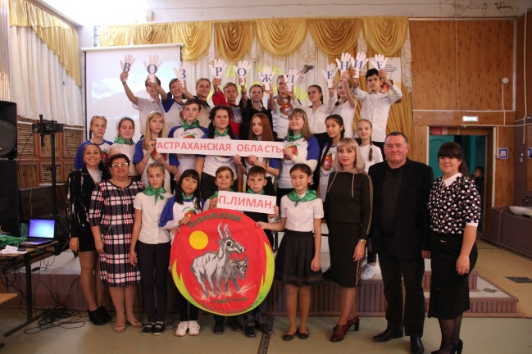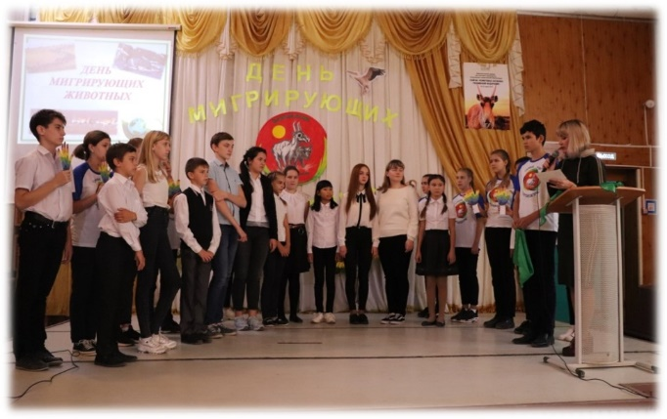
Акция «Живи сайгак» Акция «Чистый дом»
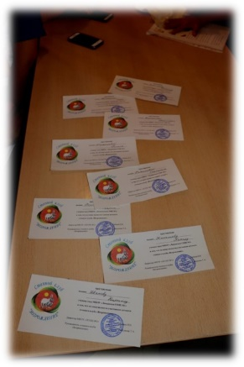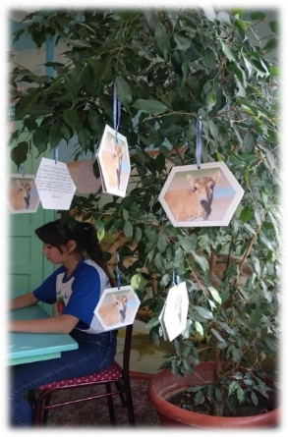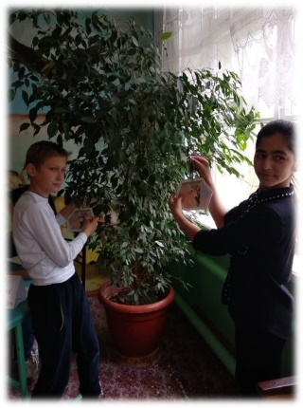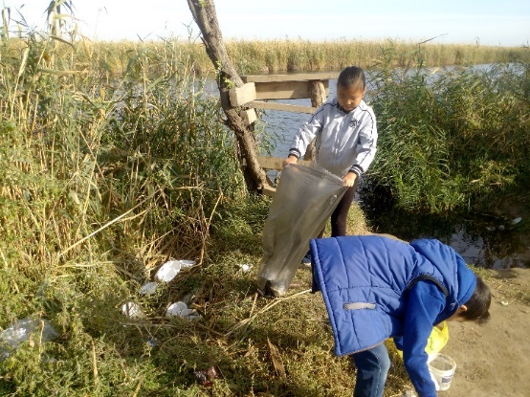

Акция «С любовью к природе» Велопробег «Краса моих степей
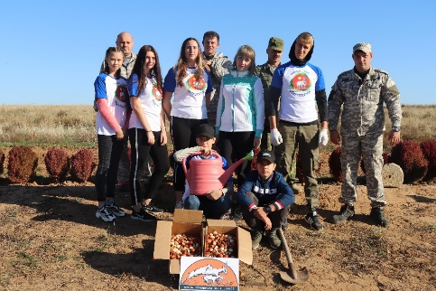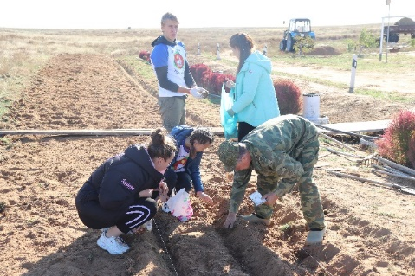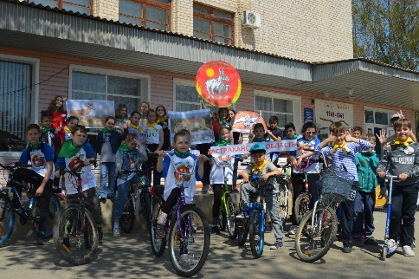
Акция «Проводы зимы- встреча весны!»
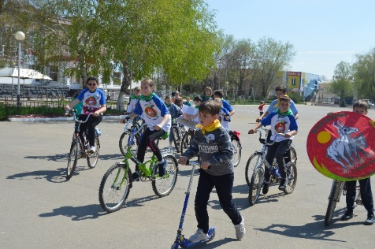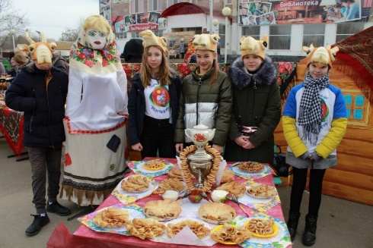
Акция «Мы стихами о природе говорим» Уроки
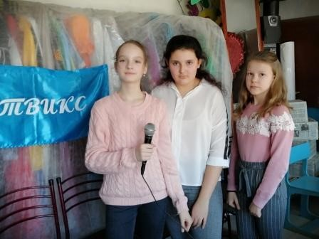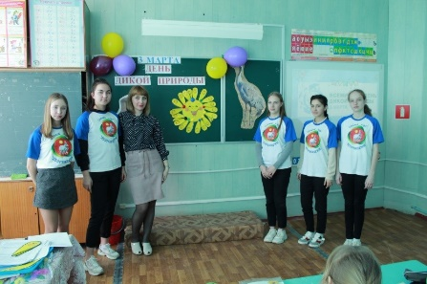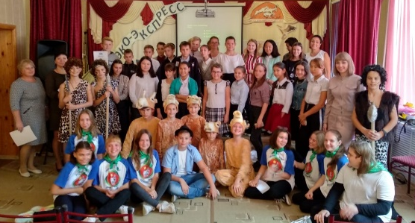
Полевые наблюдения степного клуба «Возрождение»
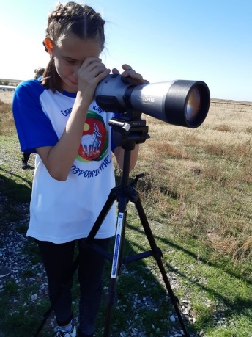
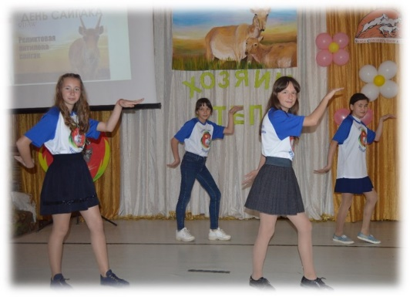
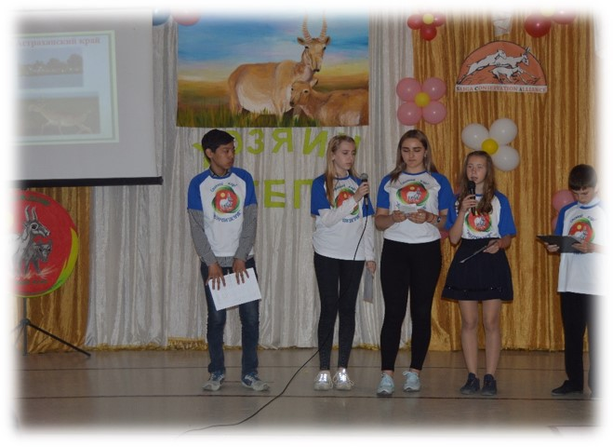
Мероприятия «День мигрирующих Животных»
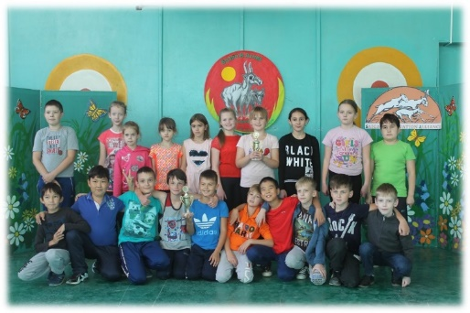

«День Сайгака»
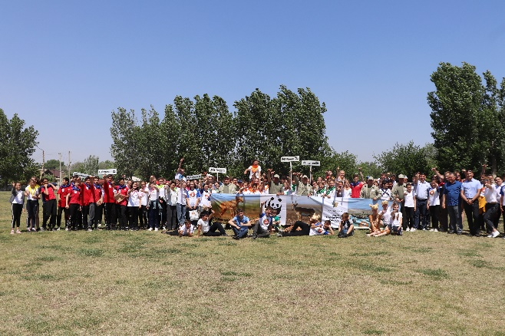 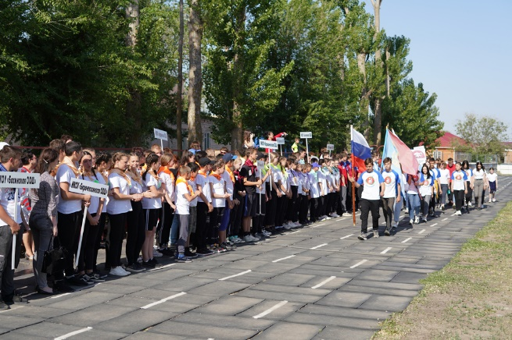 Театральная группа «Сайга»
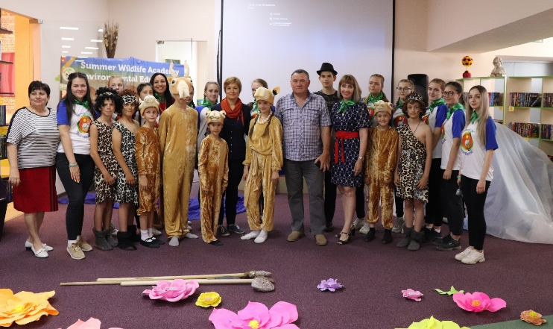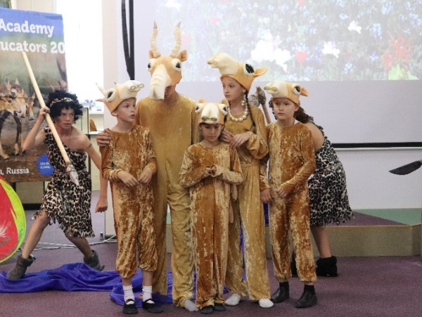

Агитбригада «ЭкоЛим» Дистанционные мероприятия
Сотрудничество степного клуба «Возрождение» с международными организациями IFAW WWF и степными клубами России
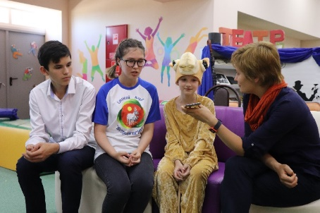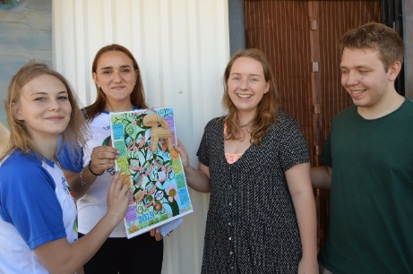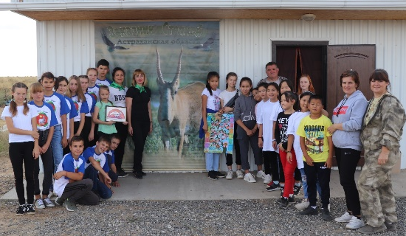
Общение с представителем SCA. Межрегиональная встреча со с/к р.Калмыкия
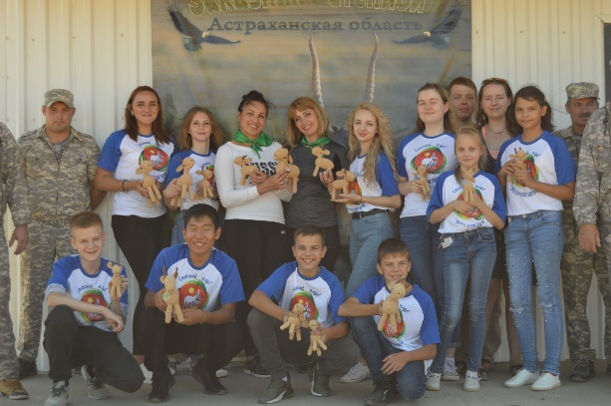
Акция «Сайга уезжает на международную ярмарку»
Освещение работы клуба в СМИ

